EXERCICE D’INSTALLATION A PARTIR D’UN CODE SOURCE

INSTALLATION MYSQL :
Commande utilisée :
-Télécharger le code source de mysql
-Entrer dans sudo su root
-Entrer dans /usr/local
-Décompresser et désarchiver le code source : tar -xvf mysql-8.3.0-linux-glibc2.28-x86_64.tar.xz (code source)
-Dépendance à installer : apt install libaio1 (comme on est déjà dans root pas besoin de sudo)
-Créer un lien symbolique rattacher à l’installation créer par tar : ln -s mysql-8.3.0-linux-glibc2.28-x86_64 mysql
-Déplacer dans mysql : cd mysql
-Créer un dossier mysql et data : mkdir mysql-files data
Changement de groupe propiétaire d’un fichie : chown mysql:mysql mysql-files
-Changement de droit et permission : chmod 750 mysql-files
-Ouvrir le fichier <<my.cnf>> dans /etc/ : nano /etc/my.cnf
-Copier 4 lignes dans le fichier :
-[mysql]
-basedir=/usr/local/mysql
-datadir=/usr/local/mysql/data
-user=mysql
-Initialize le data :dans cd/usr/local/mysql bin/mysql –initialize –user=mysql
-Copier le mot de passe trouver dans l’initialisation
-Commencer l’installation de la sécurité : bin/mysql_secure_installation (copier le mot de passe dans le fichier avant)
-Entrer un nouveau mot de passe
-Répondre oui au question
-bin/mysql -u root -p
-Entrer cd
-Entrer la commande ls -a (pour regarder si il y a .profil )
-Entrer nano .profil : copier
-PATH=$PATH:/usr/local/mysql/bin

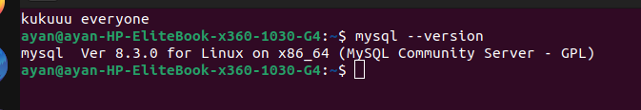
CAPTURE D’ECRAN MYSQL:

INSTALLATION APACHE :
Commande utilisée :
-Téléchargement du code source d’apache
-Pour installer l‘apache il faut des dépendances
-Décompresser et désarchiver le contenu de chaque dépendance
1)Premier dépendance :
-Entrer dans cd Documents
-Décompresser et désarchiver : tar -zxf apr-1.7.4.tar.gz
-Entrer dans cd apr-1.7.4/
-lister pour voir le makefile
-Puis ./configure
-sudo make
-sudo make install
2)Deuxieme dépendance :
-Entrer dans cd Documents
-Décompresser et désarchiver : tar -zxf apr-util-1.6.3.tar.gz
-Entrer dans cd apr-util-1.6.3/
-lister pour voir le makefile
- ./configure : ERREUR
-On fait ./configure –with-apr=/usr/local/apr
-Télécharge expat : sudo apt install libexpat-dev
-sudo make ou make
-sudo make install
3)Troisième dépendance :
-Entrer dans cd Documents
-Décompresser et désarchiver : tar -jxf pcre-8.00.tar.bz2
-Entrer dans cd pcre-8.00/
-lister pour voir makefile
-./configure
-sudo make
-sudo make install
4)Dernier dépendance :
-Entrer dans cd Documents
-Décompresser et désarchiver : tar -jxf httpd-2.4.59.tar.bz2
-Entrer dans cd htpp-2.4.59/
-lister pour voir le makefile
-./configure : ERREUR
-j’ai tous recommencer les dépendances et changer le make en make clean puis
-puis j’ai réécris après ./configure un make
-make install

CAPTURE D’ECRAN D’APACHE :
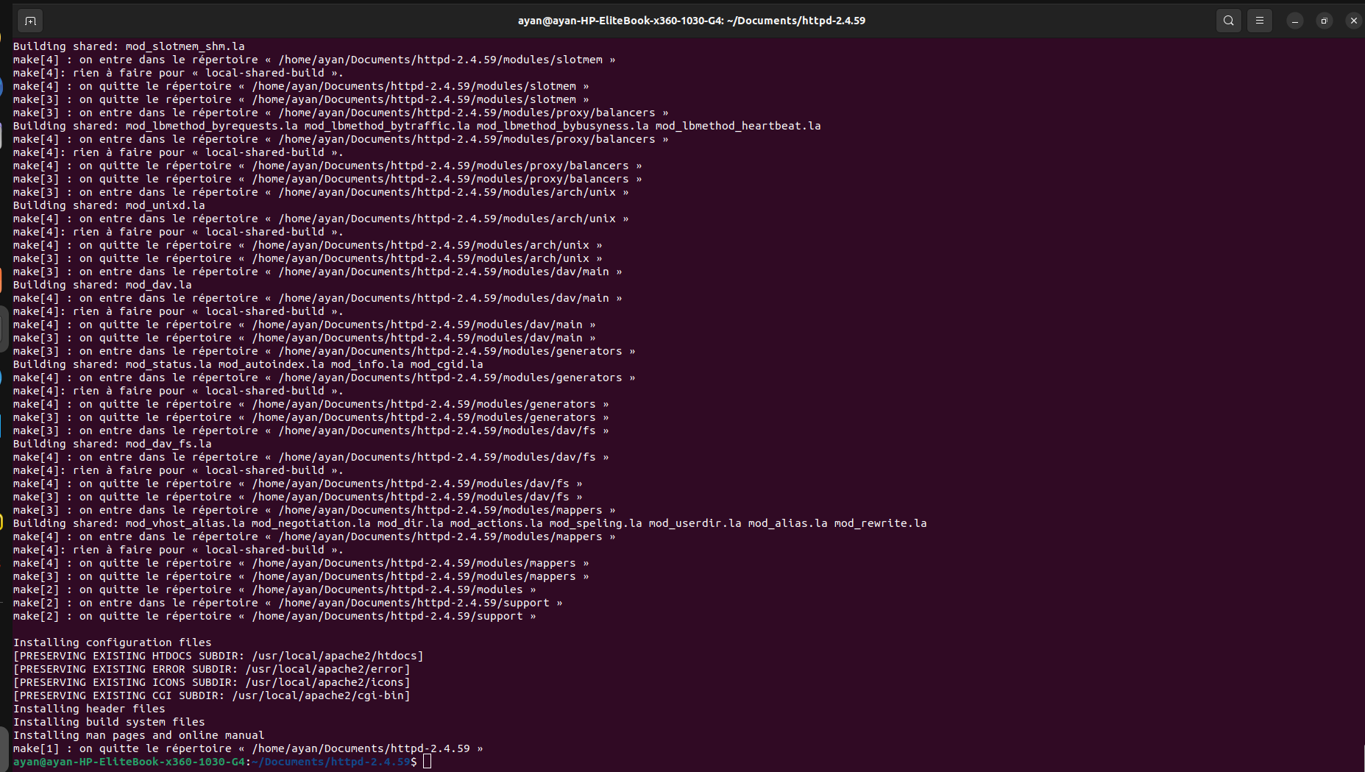

INSTALLATION PHP :
Commande utilisée :
-Télécharger le code source de php
-Décompresser et désarchiver le code source : tar -zxf php 8.2.18.tar.gz
-Entrer dans cd php 8.2.18/
-lister pour voir makefile : ERREUR
-No package libxml-2.0 et ‘sqlite3’
-Télécharger la dépendance demandé dans ./configure :
-Entrer dans sudo su root
-apt install libxml2-dev
-apt install sqlite3
-apt install libsqlite3-dev
-Refaire le ./configure pour voir si elle a bien été installer
-cmake
-make
-make test
-sudo make install

CAPTURE D’ECRAN DE PHP :
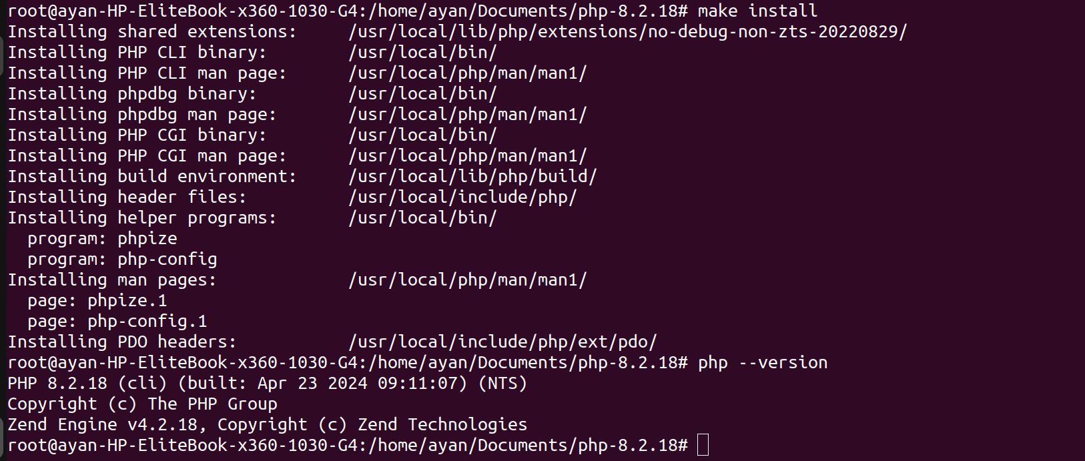

CAPTURE DE TOUS LES INSTALLATION :
